Or/RM-0052-41/2009

Protokół Nr XLI/2009
z obrad XLI sesji Rady Miejskiej w Kruszwicy
odbytej dnia 25 lutego 2010r.,
której obrady trwały od godz. 14.00 do godz. 17,45
a odbywały się w Pałacu w Kobylnikach.

Sesję otworzyła i przewodniczyła obradom Przewodnicząca Rady
Miejskiej w Kruszwicy – pani Emilia Lewandowska.
Sekretarzem obrad była wiceprzewodnicząca Rady Miejskiej –
pani Renata Skoczek.
Komisja wniosków pracowała w następującym składzie:
- radny pan Grzegorz Nowaczyk
- radny pan Bogdan Hałasa
- radny pan Adam Dołega
W sesji udział wzięło 21 radnych, co stanowi quorum do podejmowania
uchwał i decyzji Rady Miejskiej.
W sesji udział wzięli:
- radni Rady Powiatu Inowrocławskiego,
- burmistrz Kruszwicy wraz z pracownikami Urzędu Miejskiego,
- sportowcy terenu miasta i gminy, którzy w roku 2009 osiągnęli wysokie wyniki,
- prezesi, dyrektorzy firm, zakładów pracy,
- sołtysi i przewodniczący zarządów osiedli,
- przedstawiciele organizacji działających w gminie Kruszwica,
- mieszkańcy gminy Kruszwica,
- przedstawiciele prasy.

AD. 1. OTWARCIE I STWIERDZENIE QUORUM.
Obrady XLI sesji otworzyła i prowadziła Przewodnicząca Rady Miejskiej w Kruszwicy pani Emilia Lewandowska. Na podstawie listy obecności pani Przewodnicząca stwierdziła, że w obradach bierze udział 20 radnych, co stanowi quorum do podejmowania uchwał i decyzji Rady.

AD. 2. WYBÓR SEKRETARZA OBRAD- PODJĘCIE UCHWAŁY.
Na sekretarza obrad XLI sesji Przewodnicząca Rady zaproponowała panią Renatę Skoczek. Pani radna wyraziła zgodę. Przewodnicząca Rady odczytała treść uchwały. Radni przystąpili do głosowania. Za przyjęciem uchwały głosowało 20 radnych, nie było głosów przeciwnych ani wstrzymujących. Uchwała została przez Radę przyjęta.

AD. 3. WYBÓR KOMISJI WNIOSKÓW- PODJĘCIE UCHWAŁY.
W skład komisji wniosków pani Przewodnicząca Rady zaproponowała radnych: pana Grzegorza Nowaczyka, pana Bogdana Hałasę i pana Adama Dołęgę. Radni wyrazili zgodę. Przewodnicząca Rady odczytała treść uchwały. Radni przystąpili do głosowania. Za przyjęciem uchwały głosowało 20 radnych, nie było głosów przeciwnych ani wstrzymujących. Uchwała została przez Radę przyjęta.

AD. 4. PRZYJĘCIE PROTOKÓŁU Z OBRAD XXXIX SESJI- PODJĘCIE UCHWAŁY.
Przewodnicząca Rady przypomniała, że protokół był do wglądu w biurze Rady Miejskiej, był wyłożony przed obradami sesji i opublikowany w BIP.
Uwag, co do treści protokółu nie zgłoszono.
Przewodnicząca Rady odczytała treść uchwały dotyczącej przyjęcia protokółu z obrad XL sesji. Radni przystąpili do głosowania. Za przyjęciem uchwały głosowało 20 radnych, nie było głosów przeciwnych ani wstrzymujących. W trakcie głosowania na sali obecnych było 20 radnych. Uchwała została przez Radę przyjęta. Protokół przyjęto w brzmieniu sporządzonym.

AD. 5. INFORMACJA PRZEWODNICZĄCYCH KOMISJI O PRACY KOMISJI W OKRESIE MIĘDZYSESYJNYM.
Jako pierwszy głos zabrał przewodniczący komisji Rozwoju Gospodarczego, Budżetu i Finansów pan Bogdan Hałasa. Komisja spotkała się trzykrotnie. Komisja sporządziła plan pracy komisji na rok 2010, zapoznała się z zasadami użytkowania gruntów szkolnych przez nauczycieli, analizowała wykorzystanie dotacji w roku 2009 i omówiła plany na rok 2010, zapoznała się z efektami zagospodarowania mienia komunalnego i majątkiem gminnym i omówiła tematy sesji.
Zastępca przewodniczącego komisji Oświaty, Kultury, Sportu, Turystyki i Zdrowia pan Andrzej Michalak powiedział, że komisja odbyła trzy posiedzenia. Na pierwszym rozpatrzono wnioski złożone do Lokalnego programu wspierania edukacji uzdolnionych dzieci i młodzieży. Pan Michalak odczytał listę osób, które otrzymały wsparcie. Lista stanowi załącznik do protokółu. Drugie posiedzenie odbyło się w Niepublicznej Szkole Podstawowej w Racicach i dotyczyło funkcjonowania tej placówki. Trzecie posiedzenie dotyczyło zagadnień związanych z sesją.
Przewodniczący komisji Rolnictwa i Ochrony Środowiska pan Jan Szczupak powiedział, że komisji opracowała plan pracy komisji, omówiła temat planowanej wycinki drzew na terenie Gminy i zapoznała się z tematyką sesji.
Przewodniczący komisji Gospodarki Komunalnej i Pomocy Społecznej pan Piotr Imański poinformował, że komisja na posiedzeniu omówiła tematy sesji.
Przewodnicząca komisji Rewizyjnej pani Wanda Grabska powiedziała, że komisja odbyła jedno posiedzenie kontrolne dotyczące wykorzystania środków finansowych pochodzących z budżetu Gminy na działalność Ochotniczych Straży Pożarnych działających na naszym terenie.

AD. 6. INFORMACJA O DZIAŁALNOŚCI BURMISTRZA KRUSZWICY W OKRESIE MIĘDZYSESYJNYM.
Informację przedstawił Burmistrz Kruszwicy pan Tadeusz Gawrysiak. Informacja stanowi załącznik do protokółu.
Pytań nie zgłoszono.

AD. 7. ODPOWIEDZI BURMISTRZA KRUSZWICY NA INTERPELACJE I WNIOSKI ZŁOŻONE W TRAKCIE XL SESJI.
Pan Burmistrz udzielił odpowiedzi, które stanowią załącznik do protokółu.

AD. 8. UHONOROWANIE SPORTOWCÓW Z TERENU MIASTA I GMINY ZA WYNIKI OSIĄGNIĘTE W 2009R.

Przewodnicząca Rady Miejskiej pani Emilia Lewandowska podziękowała wszystkim sportowcom, którzy w 2009 r. przyczynili się do rozwoju sportu w Gminie Kruszwica.
Następnie nastąpiło wręczenie nagród sportowcom za osiągnięcie wysokich wyników sportowych w 2009 r. na podstawie Uchwały nr XXVIII/297/2008 Rady Miejskiej w Kruszwicy w sprawie rodzajów wyróżnień i wysokości nagród za osiągnięcie wysokich wyników sportowych we współzawodnictwie międzynarodowym lub krajowym oraz szczegółowych zasad i trybu ich przyznawania.
Nagrody pieniężne Burmistrza Kruszwicy otrzymują wioślarze reprezentujący Klub Wioślarski „Gopło” Kruszwica:

- Jerzy Kowalski
- I miejsce dwójka podwójna wagi lekkiej , II miejsce czwórka podwójna –
Mistrzostwa Polski Seniorów, Poznań

- XIV miejsce dwójka podwójna wagi lekkiej –
Młodzieżowe Mistrzostwa Świata, Racice, Czechy

- I miejsce jedynka wagi lekkiej, I miejsce dwójka wagi lekkiej, III miejsce czwórka podwójna –Młodzieżowe Mistrzostwa Polski, Kruszwica

I miejsce jedynka wagi lekkiej, I miejsce dwójka podwójna wagi lekkiej,
I miejsce czwórka podwójna wagi lekkiej - Akademickie Mistrzostwa Europy, Kruszwica – uznany za najlepszego zawodnika Mistrzostw

- VI miejsce dwójka podwójna wagi lekkiej
Mistrzostwa Europy Seniorów, Brześć na Białorusi

- Arnold Sobczak
- II miejsce czwórka podwójna – Mistrzostwa Polski Seniorów, Poznań

- III miejsce czwórka podwójna - Mistrzostwa Europy Seniorów - Brześć na Białorusi

- I miejsce czwórka podwójna, I miejsce jedynka - Akademickie Mistrzostwa Europy, Kruszwicy

3. Artur Mikołajczewski
- I miejsce dwójka podwójna wagi lekkiej – Mistrzostwa Polski Seniorów, Poznań
- XIV miejsce dwójka podwójna wagi lekkiej
Młodzieżowe Mistrzostwa Świata, Racice – Czechy

- I miejsce dwójka wagi lekkiej, III miejsce czwórka podwójna –
Młodzieżowe Mistrzostwa Polski, Kruszwica;

- I miejsce dwójka podwójna wagi lekkiej, I miejsce czwórka podwójna wagi lekkiej - Akademickie Mistrzostwa Europy, Kruszwica

- Michał Wiliński
II miejsce czwórka podwójna – Mistrzostwa Polski Seniorów, Poznań

- Artur Śledzik
- II miejsce czwórka podwójna – Mistrzostwa Polski Seniorów, Poznań

- Dawid Kawecki
- III miejsce jedynka – Mistrzostwa Polski Juniorów, Bydgoszcz
- V miejsce czwórka podwójna, Mistrzostwa Świata Juniorów, Francja

- Daniel Szczepaniak
III miejsce czwórka podwójna Młodzieżowe Mistrzostwa Polski, Kruszwica

- Michał Kaczmarek
III miejsce czwórka podwójna – Młodzieżowe Mistrzostwa Polski, Kruszwica

- Maciej Kaczmarek
III miejsce jedynka – Ogólnopolska Olimpiada Młodzieży (Mistrzostwa Polski Juniorów Młodszych), Kruszwica

Na sesji niestety nieobecny był Prezes Klubu Wioślarskiego pan Stefan Janeczek. Podziękowano jednak trenerom Klubu Wioślarskiego „Gopło” Kruszwica panu Kazimierzowi Naskręckiemu i panu Robertowi Januszkowi
Uhonorowano także:
1) lekkoatletów zrzeszonych w Kruszwickim Stowarzyszeniu Ludowe Zespoły Sportowe:

Jakub Krzewina
- I miejsce w sztafecie 4 X 400 m – Młodzieżowe Mistrzostwa Europy w Lekkiej atletyce, Kowno na Litwie
- I miejsce w biegu na 400 m., II miejsce w biegu na 200 m. - Młodzieżowe Mistrzostwa Polski w Lekkiej Atletyce w Bielsku - Białej
- VII miejsce w biegu na 400 m. - Mistrzostwa Polski Seniorów Bydgoszcz

Sylwester Zieliński
- II miejsce w pchnięciu kulą -Ogólnopolskie Igrzyska LZS Opole
- VIII miejsce w pchnięciu kulą - Mistrzostwa Polski Seniorów Bydgoszcz

Zawodnicy Jakub Krzewina i Sławomir Zieliński powołani zostali do kadry narodowej młodzieżowców.

Krzysztof Pabiańczyk
Zawodnik powołany do kadry narodowej paraolimpijskiej

- III miejsce w rzucie oszczepem, III miejsce w trójskoku, Liberec, Czechy
- I miejsce, rzut oszczepem i trójskok, Mistrzostwa Polski
Polskiego Towarzystwa Społeczno – Sportowego „Sprawni Razem”, Wrocław
Artur Szczudliński
- I miejsce w Ogólnopolskim Finale Czwartków LA, w biegu na 300 m., rocznik 1996, Warszawa
- I miejsce w biegu na 300 m. w Międzynarodowych Zawodach la dzieci, Warszawa

Bartłomiej Lewandowski
- II miejsce w Ogólnopolskim Finale Czwartków LA, w biegu na 300 m., rocznik 1997, Warszawa

Podziękowano Prezesowi KZS panu Bogdanowi Hałasie oraz trenerom:
pani Małgorzacie Luzak i panu Andrzejowi Luzak

W roku 2009 piłkarze juniorzy starsi Klubu Piłkarskiego „Gopło” Kruszwica zajęli I miejsce w rozgrywkach. Zwyciężyli w klasie juniorów starszych grupy II Bydgoskiej. Zwycięstwo to zaowocowało awansem do wyższej klasy rozgrywkowej. Obecnie rozgrywają zawody w Lidze Juniorów Starszych Kujawsko -Pomorskiego Związku Piłki Nożnej.
W odniesieniu sukcesu udział mieli zawodnicy: Białkowski Dawid, Jop Marek, Krawczykowski Michał (kapitan), Lisiecki Łukasz, Rzekanowski Mateusz, Springer Wojciech, Stanecki Mariusz, Stanecki Oskar, Talaska Mateusz, Talaska Miłosz, Bagrowski Cezary, Adamski Kamil, Kochański Filip, Bentkowski Krzysztof, Woźniak Gilbert, Grzelak Bartosz, Kornacki Łukasz, Krzemiński Łukasz, Jankiewicz Hubert, Grabowski Mikołaj.

Na ręce kapitana - Krawczykowskiego Michała Burmistrz Kruszwicy i Przewodniczącą Rady Miejskiej złożyli gratulacje dla całej drużyny.

Niewątpliwie do sukcesu piłkarzy przyczynili się również:
Trener drużyny – Zbigniew Bagrowski,
Kierownik drużyny – Lech Springer,
Prezes Klubu Piłkarskiego „Gopło” Kruszwica – Adam Dzwoniarkiewicz , którego niestety na było na obradach sesji.

Wyróżniono również zawodnika Ligii Obrony Kraju – Radosława Sochaczewskiego, który zajął I miejsce w Mistrzostwach Polski Modeli Kartonowych w kategorii juniorów w Skawinie oraz pana Ryszarda Greinerta – prezesa Zarządu Miejskiego LOK w Kruszwicy i pana Ryszarda Bonesa – instruktora modelarstwa
Na zakończenie Przewodnicząca Rady w imieniu swoim i wszystkich zgromadzonych oraz mieszkańców powiedziała, że cieszymy się, że idea rozwoju fizycznego jest tak ważna, i co najważniejsze nadal dostrzegana przez ludzi. Sport to zwłaszcza dla młodych ludzi jedna z dróg kształcenia i samorealizacji jednak, aby go uprawiać potrzebni są ludzie chcący wspomagać ich ciężką pracę.
Jeszcze raz pogratulowała wszystkim zawodnikom i zawodniczkom oraz ich trenerom, prezesom klubów. Życzyła, aby duch sportowej walki Ich nie opuszczał, aby upływający czas przybliżał do jeszcze większych sukcesów oraz nowych rekordów.
Zdjęcia z uroczystości stanowią załącznik do protokółu.

AD.9. SKŁADANIE INTERPELACJI I ZAPYTAŃ.
Na ręce Przewodniczącej Rady złożono pisemne interpelacje:
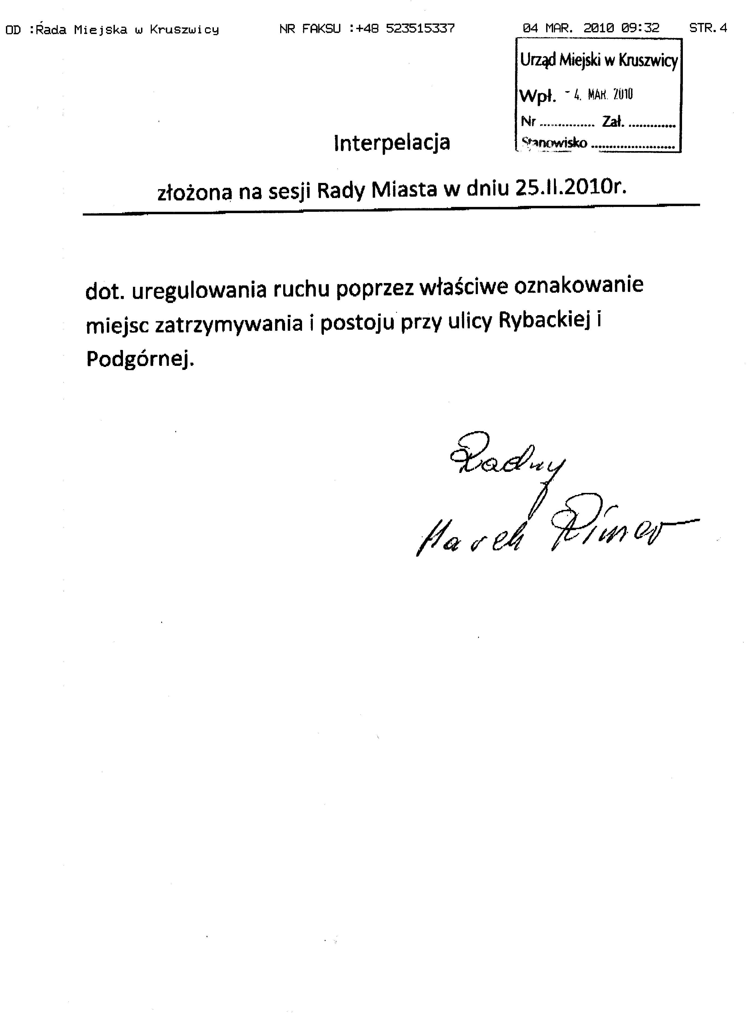

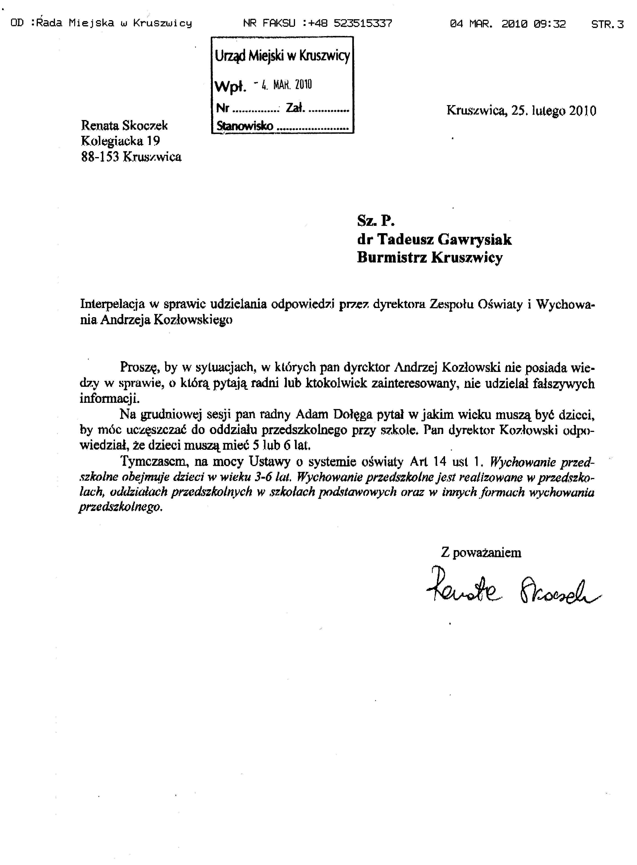
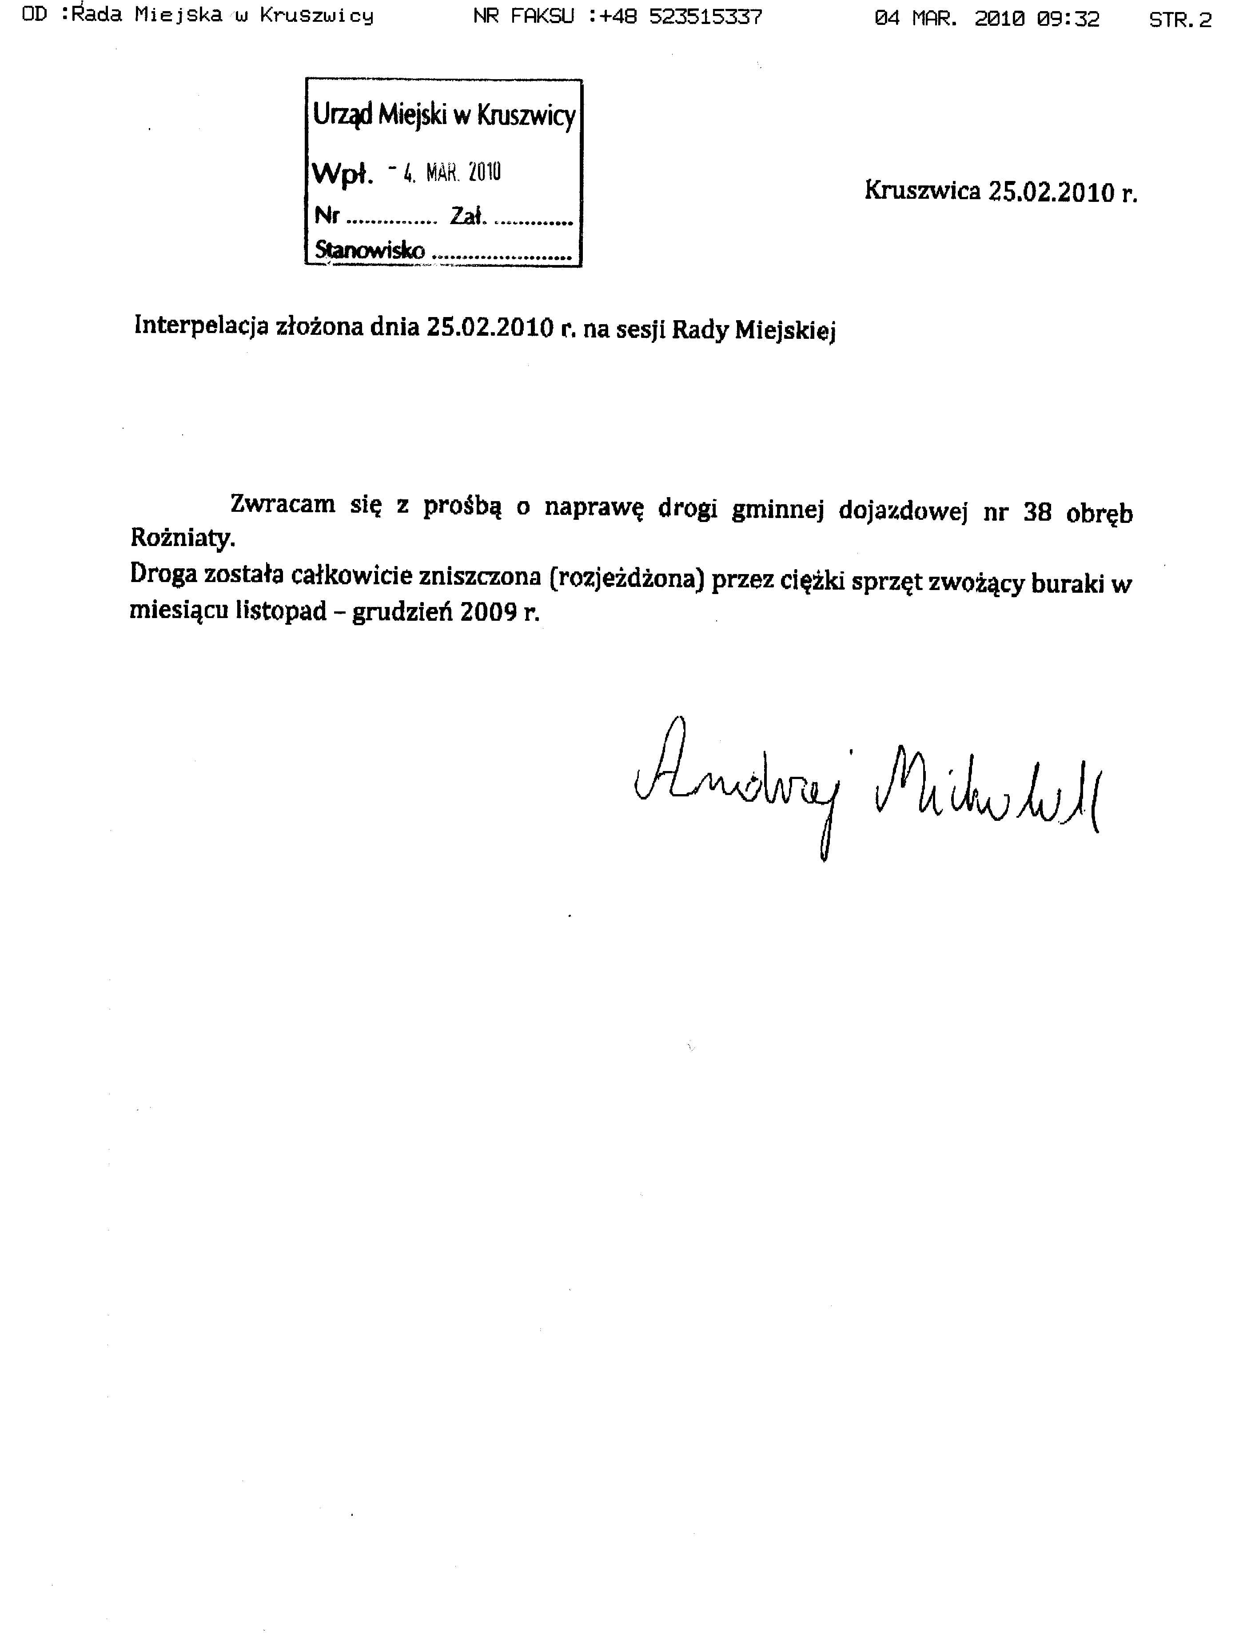

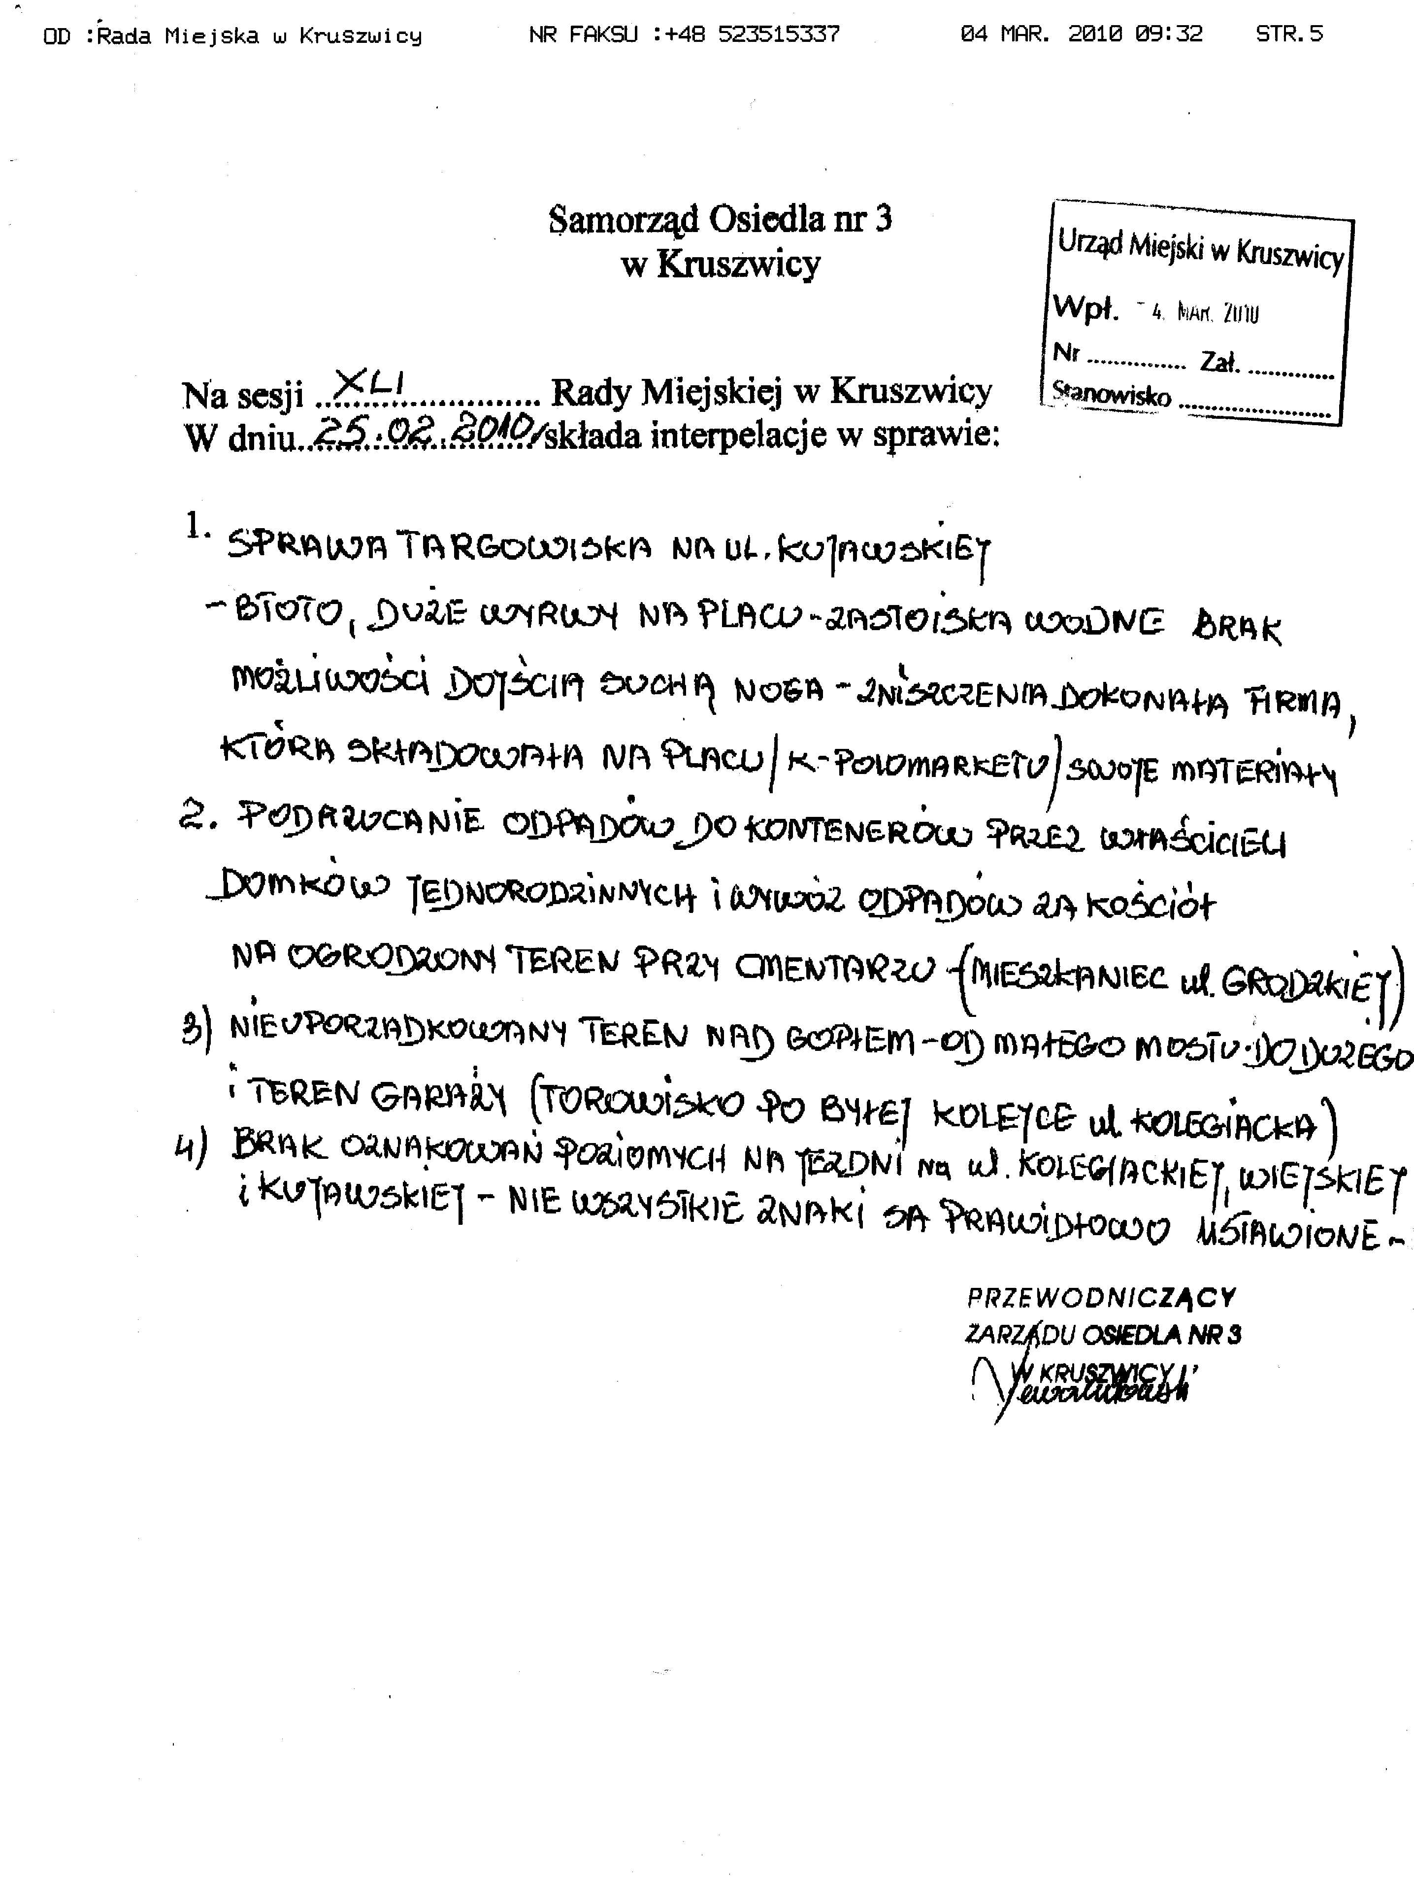

Wniosek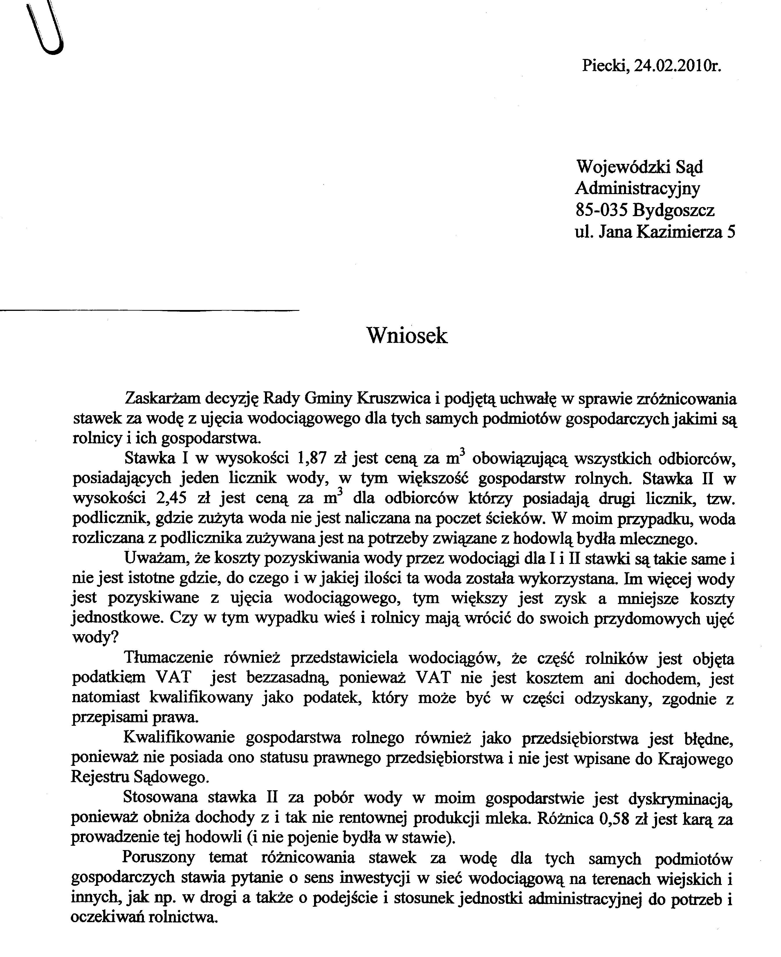
Brak podpisu z uwagi na art.5 ustawy z dnia 6 września 2001r. o dostępie do informacji publicznej (Dz. U. z 2001r. Nr 112, poz. 1198 z późn. zm.)

Radny Powiatu Inowrocławskiego pan Franciszek Żak poinformował, że na sesji Powiatu, która odbywała się równolegle z naszą sesją wycofane zostały środki finansowe na budowę dróg: w Brześciu, Ostrowie i na drogę do Rzepiszyna z uwagi na to, że w budżecie Gminy Kruszwica nie zabezpieczono pieniędzy na współfinansowanie tych remontów. Pan Żak poprosił, aby Pan Burmistrz Kruszwicy dofinansował z budżetu Gminy remonty powyższych dróg, które naprawione będą służyły mieszkańcom.
Pan Żak dodał, że umowa pomiędzy Powiatem a Gminami była taka, że w pierwszej kolejności będą remontowane te drogi, do których jest dopłata danej Gminy.
Na zebraniu Samorządu Mieszkańców nr 3 pan Burmistrz wraz z Panem radnym obiecali mieszkańcom budowę chodnika od ogródków działkowych do Kolegiaty. Jest tam zrobiony mostek i część chodnika i dlatego należałoby chodnik ukończyć. Pan radny poprosił o realizację w tym i być może przyszłym roku złożonej obietnicy.

AD.10. INFORMACJA O REALIZOWANYM WYPOCZYNKU DZIECI I MŁODZIEŻY W OKRESIE FERII ZIMOWYCH Z UWZGLĘDNIENIEM PONIESIONYCH KOSZTÓW.
Informacja była przedstawiona na wszystkich posiedzeniach komisji Rady.
Pytań, uwag nie zgłoszono.

AD. 11. INFORMACJA O DZIAŁALNOŚCI OCHOTNICZEJ STRAŻY POŻARNEJ W KRUSZWICY W ROKU 2009 I PERSPEKTYWACH NA ROK 2010.
Pan Komendant przedstawił informację i odniósł się do niektórych punktów.
Następnie radny Stanisław Bogdanowicz przedstawił pismo, jakie wpłynęło na Jego ręce od mieszkańców miejscowości Popowo. Dotyczyło ono zajścia, jakie miało miejsce 21 stycznia br. Tego dnia wezwano straż do palącego się drzewa. W piśmie mieszkaniec, czy też mieszkańcy informują, że straż z Witowic zachowywała się karygodnie zarówno w trakcie prac jak i po ich zakończeniu. Ogólnie biorąc taką treść zawierało owe pismo, którego nadawca podpisał się jako mieszkańcy budynku poszkolnego w Popowie..
Pan radny poprosił o wyjaśnienie tej bądź, co bądź trudnej sytuacji.
Wyjaśnień udzielił Komendant OSP pan Jacek Kaczmarek, który powiedział, że faktycznie drzewo mogło uszkodzić linie energetyczną i zagrażało bezpieczeństwu m.in. dlatego, że było wewnętrznie całkowicie wypalone. Drzewo zostało wycięte przez OSP w Kruszwicy. Dodał, że nic nie wie o wcześniejszych akcjach OSP Witowice.
Przewodnicząca Rady pani Emilia Lewandowska poprosiła Prezesa OSP Witowice pana Zenona Gralaka o wyjaśnienie z uwagi na fakt, że zostało nadszarpnięte dobre imie bardzo dobrej jednostki straży pożarnej.
Pan Zenon Gralak powiedział, że został wręcz obrażony tym odczytanym pismem i pomówieniami w nim zawartymi. Drzewo rzeczywiście się paliło i zagrażało przewróceniem. Strażacy byli ubrani zgodnie z procedurami i nie używali słów wulgarnych o czym zapewnił pan Gralak, bo uczestniczył w akcji osobiście. Nie zostało ono wycięte z uwagi na to, że było pochylone na linie energetyczną a zgodnie z procedurami nie można było tego zrobić przy pomocy piły. Zgłoszone to zostało do stanowiska dowodzenia i tam odpowiedziano, że dalej to jest sprawa Energetyki. Nie było żadnych uchybień w procedurze. Faktem jest, że dojazd trwał dłużej niż zawsze, bo droga była zaśnieżona i przejazdu w zasadzie nie było, ale to nie miało wpływy znaczącego na całą akcję. Pan Gralak był zdziwiony, że to właśnie pan radny Bogdanowicz otrzymał to pismo skoro na tym terenie jest radny pan Jarosław Kowalski.
Pan Gralak odnośnie informacji jaka złożył Komendant dodał, że w informacji ujętych jest 38 wyjazdów OSP w Witowicach a faktycznie było ich 46 w tym 3 na zabezpieczenie dużych imprez.
Przewodnicząca Rady poprosiła o to, aby radni uzgadniali z nią co będzie odczytywane w trakcie obrad sesji. Zdaniem pani Przewodniczącej nie może być takiej sytuacji, że obrażane są osoby, które poświęcają swoje życie, bezpieczeństwo, czas tylko dlatego, że ktoś chce ich obrazić i prowadzić pewnego rodzaju rozgrywki personalne.
Pytań, uwag nie zgłoszono.

AD. 12. ANALIZA WPŁYWÓW Z TYTUŁU NAJMU MIESZKAŃ KOMUNALNYCH ZE SZCZEGÓLNYM UWZGLĘDNIENIEM MIESZKAŃ UZYTKOWANYCH W BUDYNKACH SZKOLNYCH ORAZ LOKALI UZYTKOWYCH I GRUNTÓW GMINNYCH.
Temat był omawiany na posiedzeniach komisji. Radny pan Grzegorz Stanny na posiedzeniu komisji poprosił pana dyrektora ZOi Wych. o przygotowanie dodatkowej informacji dotyczącej wpływów z mieszkań szkolnych. Informacja miała być radnemu dostarczona ostatecznie do dnia sesji, ale niestety pan radny informacji nie otrzymał.
Pan Kozłowski Andrzej wyjaśnił, że zarówno w mieszkaniach komunalnych jak i administrowanych przez szkoły stawka od 1 stycznia wynosi 2,30 zł z a m2 za zwyżkami i zniżkami. Jeśli chodzi o koszty c.o jest to uzależnione od ogrzewania budynków. Najdrożej wynosi w SP w Chełmcach. Pan dyrektor przedstawił stawki za centralne ogrzewanie:
- SP nr 2 – 2,30 za m2,
- SP w Woli Wapowskiej- 2,60 zł.
- SP w Rusinowie i Polanowicach- 3,60 zł.
- w budynku przy SP w Bachorcach- 3,80 zł.
- SP w Chełmcach – 4,50 zł.
Pan Kozłowski dodał, że za mieszkanie, które jest przy starej szkole w Rynku opłata za c.o wynosi połowę z uwagi na to, że zmniejszane jest ogrzewanie w dni wolne i w godzinach popołudniowych.

AD. 13. INFORMACJA O REALIZACJI INTERPELACJI I WNIOSKÓW Z SESJI I POSIEDZEŃ KOMISJI RADY ORAZ SKARG I WNIOSKÓW SPOŁECZNOŚCI LOKALNEJ.
Przewodnicząca Rady przypomniała, że temat był omawiany na posiedzeniach komisji. Pytań, uwag nie zgłoszono.

AD. 14. PODJĘCIE UCHWAŁY W SPRAWIE UDZIELENIA POMOCY FINANSOWEJ DLA POWIATU INOWROCLAWSKIEGO NA REALIZACJĘ BIEŻĄCYCH ZADAŃ WŁASNYCH POWIATU.
Przewodnicząca Rady odczytała treść uchwały, ponieważ nie zbyło pytań.
Radni przystąpili do głosowania imiennego:
- Boczkowski Tomasz – za,
- Bogdanowicz Stanisław- za,
- Budner Aleksander – za,
- Dołęga Adam- za,
- Grabska Wanda- za,
- Hałasa Bogdan – za,
- Imański Piotr – za,
- Kowalski Jarosław – za,
- Kozłowski Jarosław – za,
- Lewandowska Emilia – za,
- Michalak Andrzej – za,
- Nowaczyk Grzegorz- za,
- Olbryś Łukasz – za,
- Owedyk Marcin – za,
- Pawlak Grzegorz – za,
- Pułkownik Piotr – za,
- Rimer Marek – za,
- Skoczek Renata – za,
- Stanny Grzegorz – za,
- Jan Szczupak – za,
- Zgorzałek Waldemar- za,
Za przyjęciem uchwały głosowało 21 radnych, nie było głosów przeciwnych ani wstrzymujących. Uchwała została przez Radę przyjęta.

AD. 15. PODJĘCIE UCHWALY ZMIENIAJACEJ UCHWAŁĘ W SPRAWIE UCHWALENIA BUDŻETU GMINY KRUSZWICA NA 2010R.
Uchwała była omawiana na wszystkich posiedzeniach komisji Rady.
Skarbnik Gminy zgłosiła kosmetyczną poprawkę, która dotyczyła zmiany słowa „budowa” na „modernizacja świetlic wiejskich. „Za przyjęciem poprawki glosowało 17 radnych, 3 osoby wstrzymały się od głosowania. Poprawka została przyjęta.
Radny pan Tomasz Boczkowski wnioskował o wprowadzenie dodatkowego zapisu w rozdz. 92110 ,gdzie ujęta jest kwota 30 tys. zł. na modernizację świetlic wiejskich. Pan radny wnioskował o wprowadzenia Polanowic w wykaz tych świetlic, ponieważ rozpoczęte są procedury dotyczące modernizacji tej świetlicy.
Radni przegłosowali wniosek. Za jego przyjęciem i wprowadzeniem poprawki do projektu uchwały głosowało 17 radnych, 3 osoby wstrzymały się od głosowania. W trakcie głosowania na sali obecnych było 20 radnych
Radny pan Stanisław Bogdanowicz przypomniał, że w miesiącu listopadzie Klub Radnych Prawa i Sprawiedliwości głosował przeciwko budowie skansenu w Chrośne i inni radni też wyrażali dezaprobatę dla tej inwestycji. Teraz na sesji przekazuje się dalsze środki finansowe na realizację tego zadania, choć nie jest to zadanie własne Gminy. Dlatego żeby nadal podtrzymać swoje, czyli Klubu stanowisko radni będą głosowali przeciwko zmianom budżetowym, co z kolei nie oznacza, że pozostałe zmiany są przez radnych negowane.
Radny pan Grzegorz Stanny odnośnie budowy i modernizacji świetlic wiejskich zwrócił uwagę, że pociągnie to za sobą w przyszłości bardzo duże koszty związane z utrzymaniem, obsługą, wyposażeniem. Pan Stanny jak i pan Bodganowicz byli w przeszłości przeciwni utrzymaniu świetlicy w Bródzkach, w której w ciągu roku odbywało się kilka spotkań. Zdaniem pana radnego potrzeb jest bardzo wiele i nie powinno się realizować tego typu zadań jak budowy świetlic.
Pan Burmistrz w odniesieniu do budowy świetlic wiejskich powiedział, że są to środki z PROW-u, które mogą być tylko i wyłącznie przeznaczone na taki cel i absolutnie nie można wydatkować ich np. na budowę dróg. W miejscowościach: Brześć, Janowice i Gocanowo świetlic nie ma i można na budowę pozyskać pieniądze z tego programu, gdzie 61% daje UE a resztę my. Całość zadania budowy tych świetlic to 600 tys. zł. Pan Burmistrz był zdania, że należy wykorzystać tak duże dofinansowanie. Budynki te z pewnością zaktywizują te środowiska wiejskie i przyczynią się do rozwoju i integracji społeczności kulturalnej środowiska wiejskiego. Odstąpienie od realizacji byłoby jawnym działaniem na niekorzyść tych środowisk dodał Burmistrz Kruszwicy.
Przewodnicząca Rady odczytała treść uchwały. Radni przystąpili do głosowania imiennego:
- Boczkowski Tomasz – za,
- Bogdanowicz Stanisław- przeciw,
- Budner Aleksander – za,
- Dołęga Adam- za,
- Grabska Wanda- nieobecna w trakcie głosowania,
- Hałasa Bogdan – za,
- Imański Piotr – za,
- Kowalski Jarosław – za,
- Kozłowski Jarosław – przeciw,
- Lewandowska Emilia – za,
- Michalak Andrzej – za,
- Nowaczyk Grzegorz- za,
- Olbryś Łukasz – przeciw,
- Owedyk Marcin – przeciw,
- Pawlak Grzegorz – przeciw,
- Pułkownik Piotr – za,
- Rimer Marek – za,
- Skoczek Renata – za,
- Stanny Grzegorz – za,
- Jan Szczupak – za,
- Zgorzałek Waldemar- za,
Za przyjęciem uchwały głosowało 15 radnych, 5 radnych było przeciwnych. W trakcie głosowania na Sali obecnych było 20 radnych. Uchwała została przyjęta.

AD. 16. PRZYJĘCIE SPRAWOZDANIA Z WYSOKOŚCI ŚREDNICH WYNAGRODZEŃ NAUCZYCIELI NA POSZCZEGÓLNYCH STAOPNIACH AWANSU ZAWODOWEGO W SZKOŁACH PROWADZONYCH PRZEZ JEDNOSTKĘ SAMORZĄDU TERYTORIALNEGO.
Przewodnicząca Rady pani Emilia Lewandowska przypomniała, że temat był omawiany na wszystkich posiedzeniach komisji Rady. Pytań nie zgłoszono.
Sprawozdanie zostało przez Radę przyjęte.

AD. 17. PODJĘCIE UCHWAŁY W SPRAWIE PRZEDŁUŻENIA CZASU OBOWIĄZYWANIA DOTYCHCZASOWEJ TARYFYY ZA ZBIOROWE ZAOPATRZENIE W WODĘ I ZBIOROWE ODPROWADZENIE ŚCIEKÓW DLA PRZEDSIEBIORSTWA KOMUNALNEGO SP. Z O.O W KRUSZWICY.
Temat był omawiany na wszystkich posiedzeniach komisji Rady radny pan Aleksander Budner poprosił pana Prezesa Przedsiębiorstwa Komunalnego, aby na następną sesję przygotował dokumenty mówiące jak w przyszłym roku lub za dwa lata będą kształtowały się podwyżki cen wody i kanalizacji? Z pewnością wpływ na cenę będzie miała energia, ale też zdaniem pana radnego odsetki od kredytu.
Radny pan Grzegorz Stanny w imieniu Klubu radnych PSL powiedział, że ma swego rodzaju niedosyt, ponieważ mieszkańcy są nierówno traktowani o czym świadczy regulamin przyjęty uchwałą Rady. Jedni płacą za wodę 1,87 zł. a inni 2,45 zł. Zdaniem pana radnego „Pan prezes nalicza niektórym rolnikom wybiórczo, przeważnie tym, którzy hodują w swoich gospodarstwach trzodę chlewną, bo zużywają jej dużo i bydło. Ja myślę, że tyle się mówi o polskiej żywności, że jest zdrowa, dobra, próbuje się chronić naszych rolników a w naszej Gminie jest wręcz przeciwnie- próbuje się te ostatnie hodowle zdrowego mięsa, zdrowego mleka zdołować. Próbowałem przekonać Pana Burmistrza, Pana Prezesa żeby tą naszą nieuwagę w głosowaniu Regulaminu zmienić, jednak nie uzyskałem aprobaty i przykro mi z tego powodu. Dlatego jeżeli nie tak, to proszę wykonywać uchwałę Rady! Skoro w Regulaminie mówi, że rolnicy płacą 2,45 zł. to Pan nie wykonuje tej uchwały, bo jednym nalicza Pan 2,45 zł a innym 1,87 zł. Jak to jest?! W regulaminie nie pisze, że mamy obowiązek założenia licznika, nic takiego nie ma a jednak jest zróżnicowanie więc proszę mi odpowiedzieć na to pytanie.”
Pan Prezes Przedsiębiorstwa Komunalnego w Kruszwicy Leszek Bronka odpowiedział, że woda opomiarowana jest wg. taryf : Pierwszej i drugiej i PK pobiera tak opłaty jak deklarują odbiorcy wody. Jeżeli ktoś odbiera wodę tylko z jednego licznika i mówi, że jest to dla celu gospodarskiego i domowego to Przedsiębiorstwo nie wnika co mieszkaniec z nią robi. Jeżeli ma założony podlicznik to on określa, że jest to woda zużywana do celów gospodarstwa domowego, przechodzi do II grupy taryfowej i w zamian uzyskuje coś bardziej korzystnego niż 58 czy 59 groszy tańszą wodę, bo zyskuje ponad 3 zł opłaty, której nie ponosi za kanalizację. Jeśli chodzi o równe traktowanie rolników to pan Prezes podał przykład Sławska Wielkiego, gdzie budowane są dwa przyłącza do gospodarstw rolnych: jedno na dom a drugie na obiekty inwentarskie i nie ma tam kanalizacji. Rolnicy płacą inaczej za dom a inaczej za budynki inwentarskie.
Radny pan Stanny dodał, że dowiadywał się jak to jest w innych Gminach i okazało się, że takie zróżnicowanie jest tylko w naszej „a to co Pan Prezes mi odpowiedział, nie pozyskując tej droższej kwoty działa w tej chwili Pan na szkodę Przedsiębiorstwa Komunalnego nie widząc tego, że ktoś tam podlewa sobie ogródki tą droższą wodą a Panu płaci za tańszą. Jeżeli tak to ja odwracam to wszystko! Skoro nie umiecie rolnikom pomóc tym co hodują trzodę chlewną i krówki, które w tej chwili tak dołuje, że padnie, to Pan w tej chwili, ja mówię działa na szkodę Przedsiębiorstwa”.
Pan Prezes Przedsiębiorstwa Komunalnego zapytał „ czy pomoc w postaci 50 czy 100 zł. rocznie dla rolnika w tym wypadku to jest taka kolosalna pomoc?”
Pan radny odczytał wniosek złożony przez pana (…)*. Powyższy wniosek ujęty jest w punkcie „składanie interpelacji”.
Radny dodał „uważam, że przegracie ta sprawę, bo jak można nie traktować równo rolników? Jednemu naliczać takie stawki, drugiemu takie. To jest nierówne traktowanie podmiotów gospodarczych. Jako, tako, jako przedsiębiorstwo nie istnieje w nomenklaturze przedsiębiorstwa, tylko jest jako rolnik indywidualny, wiec to jest dla mnie niebywałe!”.
Prezes pan Leszek Bronka na zakończenie stwierdził, że nie będzie się wypowiadał na ten temat, bo nie jest stroną tego postępowania.
Przewodnicząca Rady odczytała treść uchwały. Radni przystąpili do głosowania imiennego:
- Boczkowski Tomasz – za,
- Bogdanowicz Stanisław- za,
- Budner Aleksander – za,
- Dołęga Adam- za,
- Grabska Wanda- za,
- Hałasa Bogdan – za,
- Imański Piotr – wstrzymał się,
- Kowalski Jarosław – za,
- Kozłowski Jarosław – za,
- Lewandowska Emilia – za,
- Michalak Andrzej – za,
- Nowaczyk Grzegorz- za,
- Olbryś Łukasz – za,
- Owedyk Marcin – za,
- Pawlak Grzegorz – za,
- Pułkownik Piotr – wstrzymał się,
- Rimer Marek – za,
- Skoczek Renata – za,
- Stanny Grzegorz – wstrzymał się,
- Jan Szczupak – wstrzymał się,
- Zgorzałek Waldemar- za,
Za przyjęciem uchwały głosowało 17 radnych, nie było głosów przeciwnych, 4 radnych wstrzymało się od głosowania. Uchwała została przez Radę przyjęta.

AD. 18. PODJĘCIE UCHWAŁY W SPRAWIE UDZIELENIA BONIFIKATY OD CENY SPRZEDAŻY ODRĘBNEJ WŁSNOŚCI LOKALU NR 12 PRZY UL. KUJAWSKIEJ 27 W KRUSZWICY.
Projekt uchwały omówiony był na wszystkich posiedzeniach komisji. Pytań, uwag nie zgłoszono. Przewodnicząca odczytała treść uchwały. Radni przystapili do głosowania:
- Boczkowski Tomasz – za,
- Bogdanowicz Stanisław- za,
- Budner Aleksander – za,
- Dołęga Adam- za,
- Grabska Wanda- za,
- Hałasa Bogdan – za,
- Imański Piotr – za,
- Kowalski Jarosław – za,
- Kozłowski Jarosław – za,
- Lewandowska Emilia – za,
- Michalak Andrzej – za,
- Nowaczyk Grzegorz- za,
- Olbryś Łukasz – za,
- Owedyk Marcin – za,
- Pawlak Grzegorz – za,
- Pułkownik Piotr – za,
- Rimer Marek – za,
- Skoczek Renata – za,
- Stanny Grzegorz – za,
- Jan Szczupak – za,
- Zgorzałek Waldemar- za,
Za przyjęciem uchwały głosowało 21 radnych, nie było głosów przeciwnych ani wstrzymujących. Uchwala została przez Radę przyjęta.

AD. 19. PODJĘCIE UCHWAŁY W SPRAWIE ZBYCIA ODRĘBNEJ WŁASNOŚCI LOKALU NR 14 POŁOŻONEGO PRZY UL. KUJAWSKIEJ 39.
Projekt uchwały omówiony był na wszystkich posiedzeniach komisji. Pytań, uwag nie zgłoszono. Przewodnicząca odczytała treść uchwały. Radni przystapili do głosowania:
- Boczkowski Tomasz – za,
- Bogdanowicz Stanisław- za,
- Budner Aleksander – za,
- Dołęga Adam- za,
- Grabska Wanda- za,
- Hałasa Bogdan – za,
- Imański Piotr – za,
- Kowalski Jarosław – za,
- Kozłowski Jarosław – za,
- Lewandowska Emilia – za,
- Michalak Andrzej – za,
- Nowaczyk Grzegorz- za,
- Olbryś Łukasz – za,
- Owedyk Marcin – za,
- Pawlak Grzegorz – za,
- Pułkownik Piotr – za,
- Rimer Marek – za,
- Skoczek Renata – za,
- Stanny Grzegorz – za,
- Jan Szczupak – za,
- Zgorzałek Waldemar- za,
Za przyjęciem uchwały głosowało 21 radnych, nie było głosów przeciwnych ani wstrzymujących. Uchwala została przez Radę przyjęta.

AD. 20. ODPOWIEDZI PRZEWODNICZACEJ RADY MIEJSKIEJ NA WNIOSKI ZŁOŻONE W TRAKCIE OBRAD XL SESJI.
Przewodnicząca Rady odczytała treść pisma mieszkańców wsi Sukowy w sprawie reaktywowania szkoły podstawowej. Pismo stanowi załącznik do protokółu.
Pan Burmistrz Kruszwicy powiedział, że sprawa szkół zawsze budziła emocje. Pan Burmistrz dodał, że szkoda, iż inicjatorzy tego pisma, audycji nie zaprosili przedstawicieli władz w celu przedstawienia swoich argumentów. Pan Burmistrz przypomniał przyczyny zamknięcia. Głównym powodem był czynnik finansowy. Od strony ekonomicznej szkoła nie miała szans, aby się utrzymać. Ta decyzja zapadła po uzyskaniu opinii Kuratora, który wniosek zaopiniował pozytywnie. Wskazano obwód szkolny do którego mogą rodzice posyłać swoje dzieci. Ostateczna decyzja należy jednak zawsze do rodziców. Zauważa się małą liczbę urodzeń we wsi Sukowy, Chrosno i Słabęcin dlatego reaktywowanie szkoły jest niecelowe.
Można w „Pałukach” przeczytać artykuł, który oddaje emocje związane z tym tematem. Są jednak mieszkańcy, którzy są zdziwieni, że ten temat wrócił. Na zakończenie pan Burmistrz dodał, że nie widzi możliwości racjonalnego reaktywowania tej szkoły. Szkoła w Polanowicach jest otwarta dla wszystkich dzieci a Samorząd jest gotów ponieść koszty dowozu dzieci do niej.

AD. 21. ODPOWIEDZI BURMISTRZA KRUSZWICY NA INTERPELACJE ZŁOŻONE W TRAKCIE OBRAD XLI SESJI.
Pan Burmistrz na pisemne interpelacje udzieli odpowiedzi na piśmie.

AD. 22. WOLNE WNIOSKI.
Pan Aleksander Budner by zdania, że uhonorowanie sportowców było ogromnym wyróżnieniem.
Radny pan Andrzej Michalak powiedział, że widzieliśmy jak wielkie sukcesy sportowe odnoszą młodzi ludzie a w szczególności wioślarze. Nie było jednak prezesów dwóch największych klubów: piłkarskiego i wioślarskiego. Są oni trochę rozgoryczeni faktem, że tegoroczny budżet na sport był mniejszy i dlatego obcięto im środki na działalność. Pan Michalak wnioskował, aby zorganizować spotkanie władz miasta z tymi dwoma działaczami w celu wyjaśnienia pewnych kwestii.
Następnie pan radny wnioskował o zorganizowanie takiej samej uroczystości dla laureatów Lokalnego Programu uzdolnionych dzieci i młodzieży. Jest to okazja, aby zaistnieli i pokazali się w prasie.
Radny pan marek Rimer podziękował Radzie za udzielenie pomocy finansowej dla liceum.
Radny pan Łukasz Olbryś przedstawił wniosek komisji rewizyjnej o rozważenie możliwości, aby OSP Kruszwica w przyszłym roku budżetowym funkcjonowała jako odrębna jednostka organizacyjna Urzędu Miejskiego. Pan radny poprosił o przedyskutowanie tego wniosku na wszystkich posiedzeniach komisji Rady.
Wnioski zostały przegłosowane:
- Wniosek w sprawie zorganizowania spotkania z przedstawicielami dwóch największych klubów sportowych z terenu miasta. 21 radnych głosowało za przyjęciem wniosku.
- Zaproszenie na XLII sesję stypendystów Lokalnego Programu. @1 radnych głosowało za przyjęciem wniosku.
- Wniosek Komisji rewizyjnej dotyczący przekształcenia OSP w samodzielna jednostkę organizacyjną- 21 radnych glosowało za przyjęciem wniosku.
Powyższe nioski zostały przyjęte do realizacji przez radnych.

AD. 23. ZAMKNIĘCIE OBRAD SESJI.
Przewodnicząca Rady podziękowała wszystkim za przybycie i udział w obradach sesji. Powiedziała, że obrady sesji uważa za zamknięte.

Protokółowała: Grażyna Kowalska

